Lecture de l’heure

* Placer les aiguilles sur son horloge pour indiquer les heures suivantes :

***9 heures moins le quart / midi et demie / 14h35 / 22h10 / minuit et quart / six heures moins dix***

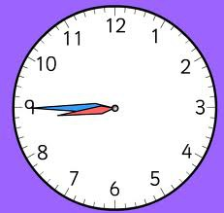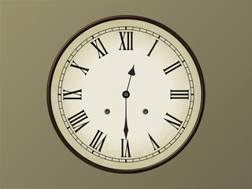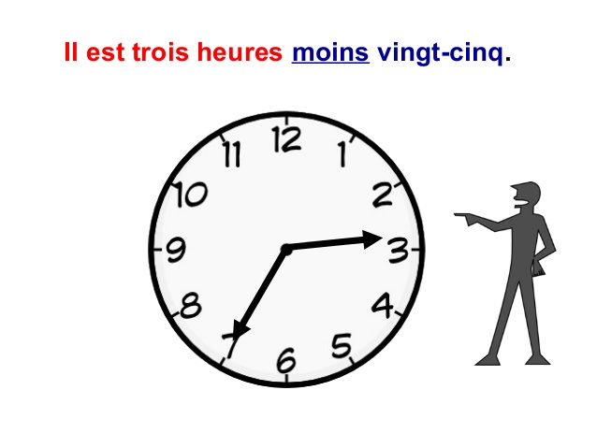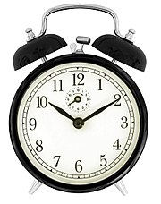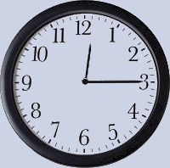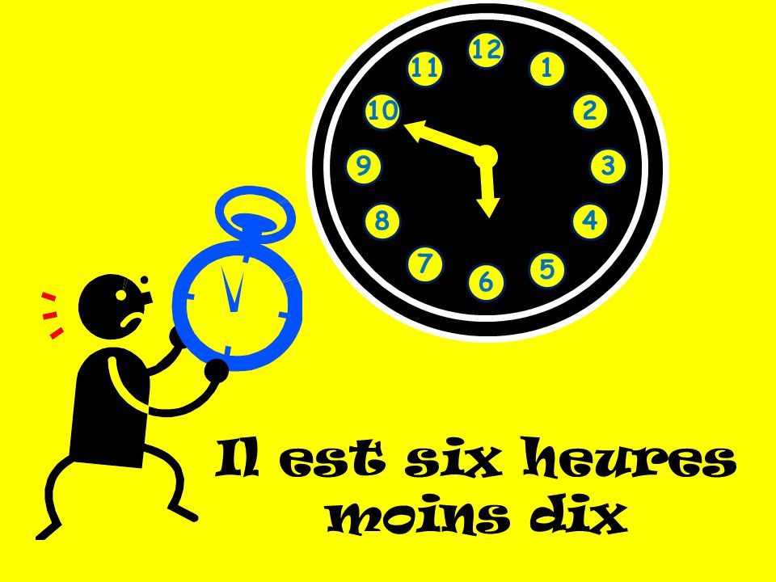

* Ecrire les heures suivantes sur son ardoise sous la forme *…h…min* :

***1 heure moins cinq de l’après-midi = 12h55***

***4 heures et demi de l’après-midi = 16h30***

***minuit moins vingt = 23h40***

***9 heures et quart du soir = 21h15***

***5 heures cinq du matin = 5h05***

